Lunes
27
de junio

Tercero de Primaria
Educación Socioemocional

Mi maleta de los sentimientos

Aprendizaje esperado: describe qué son los sentimientos y cómo se relacionan con su historia de vida y sus metas.

Énfasis: describe qué son los sentimientos y cómo se relacionan con su historia de vida y sus metas.

¿Qué vamos a aprender?

Aprenderás que el sentimiento une a la mente con el cuerpo, pondrás en práctica lo que has aprendido de como regular tus emociones para estar en un estado de bienestar y hacer una exposición acerca de los sentimientos.

¿Qué hacemos?

Primero recordemos que son los sentimientos.

Para comprender lo que son los sentimientos, necesitamos entender que la emoción y el sentimiento siempre van de la mano. se necesita de una o más emociones para que surja un sentimiento.

Una emoción surge sorpresivamente, sin avisar, ante una situación inesperada y es de muy corta duración, en cambio, los sentimientos los vamos construyendo con el paso del tiempo y las experiencias a nivel personal o colectivo. Son de mayor duración y más estables que las emociones.

Los estados de ánimo son modos o formas emocionales que se mantienen durante cierto tiempo, duran más que una emoción, pero menos que los sentimientos Un estado de ánimo puede durar minutos, horas e incluso días, finalmente un sentimiento dura días, semanas, meses, años e incluso toda la vida.

Para que un sentimiento surja, se necesita que además de la emoción, entre en acción la forma en que percibimos lo que pasa a nuestro alrededor y en nuestro cuerpo.

Para esto usamos todos nuestros sentidos y nuestros pensamientos, que son la forma en que interpretamos una situación de acuerdo a nuestra experiencia personal y a lo cual le damos un significado.

Por ejemplo: Cuando ves un perrito lastimado en la calle primero sientes una emoción, puede ser sorpresa. Y de inmediato piensas que lo atropellaron o que alguien lo abandonó.

Esa es una interpretación que le das dependiendo de lo que percibes, después actúas, lo levantas o quizá le haces una curación, entonces entran en acción tus sentimientos, que en este caso puede ser la compasión.

Los sentimientos nos hacen humanos. ayudan a conocernos mejor y mantener a lo largo del tiempo nuestros afectos hacia las personas o cosas que consideramos importantes. Los sentimientos los percibimos en nuestro cuerpo, por ejemplo, cuando nos damos cuenta que nos sudan las manos porque estamos nerviosos o cuando nos damos cuenta que sentimos mariposas en el estómago porque estamos enamorados.

¿Qué les parece si para entenderlo ves la siguiente cápsula de Carola y Cupertino?

- Video cápsula de Carola y Cupertino. Tiempo Total: 03:30
https://youtu.be/9XS9sFBQt1o

Es bonito ir construyendo a lo largo del tiempo sentimientos tan hermosos como el afecto.

El afecto se cultiva y se cuida a través del trato, la comunicación y los pequeños o grandes detalles entre las personas.

Pero recuerda que, para valorar la luz, necesitamos conocer la oscuridad para aprender a valorar el amor, necesitamos conocer el desamor.

Más que sentimientos positivos o negativos, agradables o desagradables, yo los dividiría en constructivos y aflictivos. Recuerda que todos los sentimientos tienen una función en nuestras vidas, por lo tanto, todos son importantes, así que tenemos que aprender a sentirlos, vivirlos y, en caso de ser necesario, transformarlos.

Sentimientos constructivos porque nos construyen y nos hacen sentir en bienestar y sentimientos aflictivos porque nos afligen o preocupan y nos hacen sentir malestar.

Recuerda que, si trabajamos en pensar diferente con respecto a una situación, podremos transformar nuestros pensamientos y sensaciones y, por lo tanto, transformar el sentimiento.

Y para entender mejor, me gustaría compartirte un ejercicio a través del cual puedes recordar los momentos de tu vida donde has generado sentimientos constructivos y aflictivos. La actividad se llama: La maleta de los sentimientos.

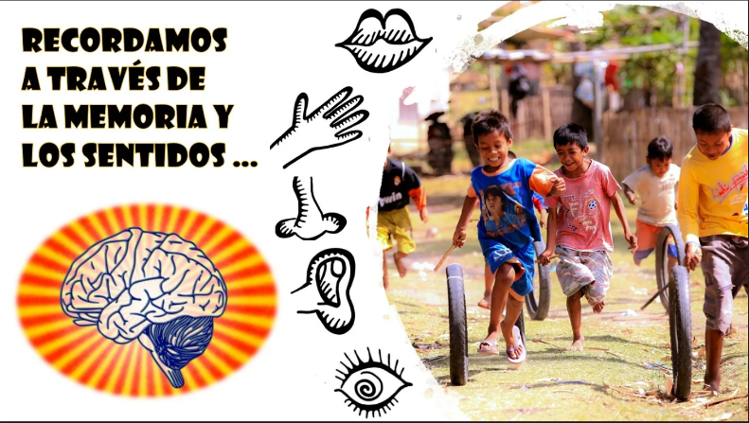

Nuestros sentidos y la memoria, los cuales nos ayudarán a viajar en el tiempo para utilizar nuestros recuerdos y generar sentimientos.

Necesitaras algún material para la actividad.

Utilizaras algunas hojas de papel de color o de rehúso, cinta adhesiva, regla y plumones. Si no tienes fotografías a la mano, pueden usar recortes de revista o hacer tus propios dibujos.

También puedes utilizar algún objeto que te traiga recuerdos.

La actividad es de la siguiente manera.

Paso 1. Unes con cinta adhesiva las hojas de manera horizontal formando una línea.

Paso 2. Traza sobre las hojas con una regla y plumón una línea horizontal, como recta numérica, la cual representará nuestra vida.

Paso 3. Divide la línea horizontal con líneas verticales para marcar los años que tenemos y numeramos cada parte de nuestra línea de vida.

Paso 4. Ahora colocaras algunos de tus recuerdos más importantes, en el espacio correspondiente a la edad en que viviste esa experiencia.

Todas las experiencias y sentimientos que viviste son importantes.

Te das cuenta de lo valioso que es reflexionar en lo que vivimos diariamente, eso permite darte cuenta de todas las situaciones, emociones y sentimientos que experimentas y de lo que aprendes a través de eso.

Así es como vas aprendiendo a regular tus sentimientos.

Como puedes ver, la vida es un electro-sentigrama de emociones, donde hay experiencias que nos hacen vivir momentos de gran dicha, pero otras veces vives situaciones y sentimientos que hacen pasarla bastante mal y angustiarte y sentirte que caes en un vacío.

Pero si no tuvieras esos altibajos y todo fuera plano, sería muy aburrido, ¡Sería como morir en vida!

Por eso tienes que aprender a vivir plenamente todos los momentos de la vida, ya que jamás se vuelven a repetir, así podrás utilizar tus sentimientos a tu favor para salir adelante de las dificultades y alcanzar tus metas.

Te invito a ver la siguiente cápsula que te ayuda a entender cómo los sentimientos bien orientados.

- Video de Elisa Carrillo Ayudo a Mambo a regresar a casa.
https://youtu.be/-JzHXcXMgbc

Cómo pudiste ver, Elisa Carrillo orienta sus sentimientos de amor, optimismo y agradecimiento para alcanzar las metas que se propone.

Su estrategia consiste en aprender a generar pensamientos y sentimientos constructivos, que la lleven a alcanzar sus sueños, para lo cual debe tener claridad en aquello que quiere alcanzar, ir con paso firme y constante para conquistar pequeñas metas que la lleven a su meta final.

También aprendió a buscar y solicitar el apoyo que otras personas le pueden brindar y disfruta el camino, lo que la hace ser creativa para encontrar soluciones cuando el camino se le dificulta, así como sentirse satisfecha y motivada con cada pequeño logro para no darse por vencida jamás.

Expresar nuestros sentimientos no siempre es fácil, porque a veces sentimos temor de que al reconocerlos nos juzguen o éstos se salgan de control.

Cada sentimiento es un misterio, un camino que debe ser explorado para comprenderlo y así, conocernos mejor a nosotros mismos, cada uno de nosotros tiene el poder de elegir los sentimientos que quiere guardar en su maleta y la ruta que desea recorrer en este maravilloso viaje que es la vida.

El reto de hoy:

El reto que te invito a realizar es: escribir en tu diario de aprecio y gratitud los 5 sentimientos que quieras llevar en tu maleta y para qué te van a ayudar en tu vida.

Si te es posible consulta otros libros y comenta el tema de hoy con tu familia.

¡Buen trabajo!

Gracias por tu esfuerzo.

Para saber más:
Lecturas

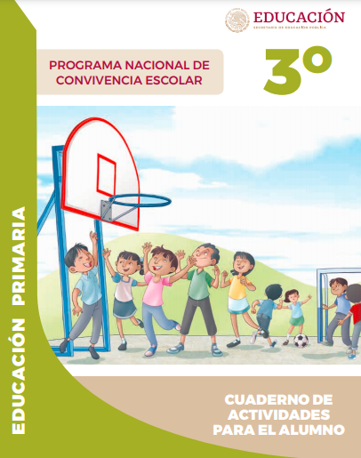
https://www.gob.mx/cms/uploads/attachment/file/533114/3o_Cuaderno_PNCE_2019.pdf

